Pasos alta dominio para recibir correos Exchange corporativo

- Alta dominio en Ironport
Acceder al ironport https://10.0.0.240/login?redirects=1
Ir a la tabla RAT y dar el dominio de alta, en este ejemplo salvamentominero.es
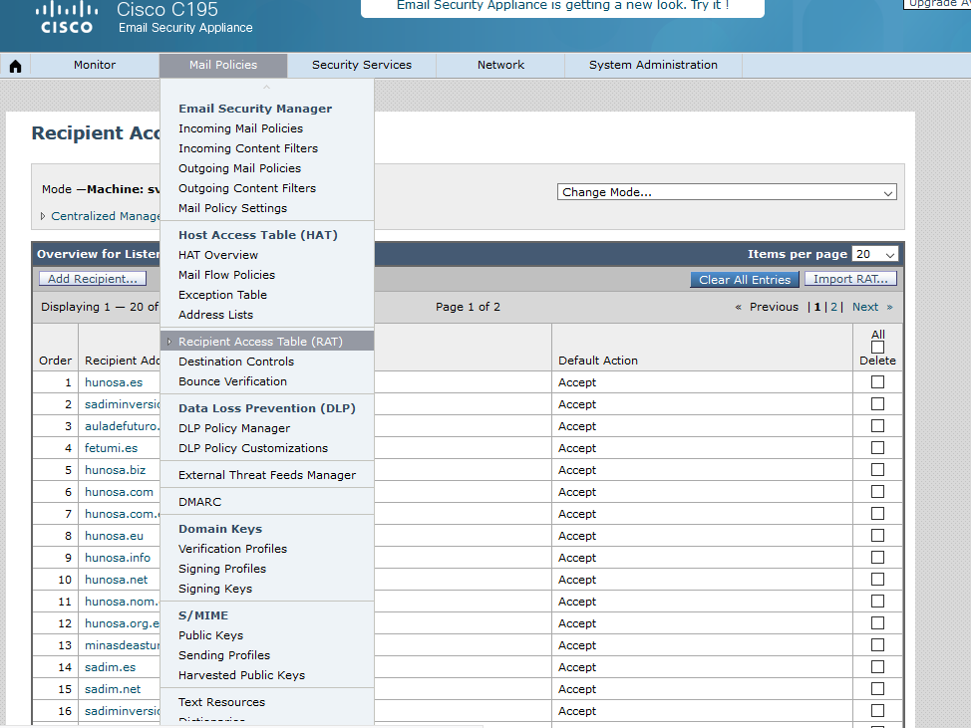
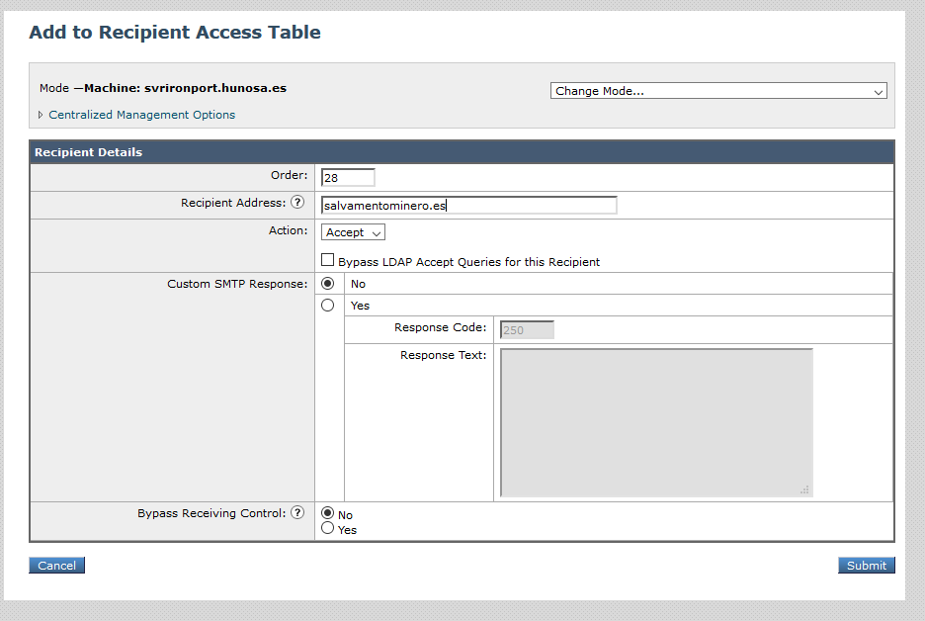

Después darlo de alta en la parte de SMTP Routes contra la ip del servidor en local
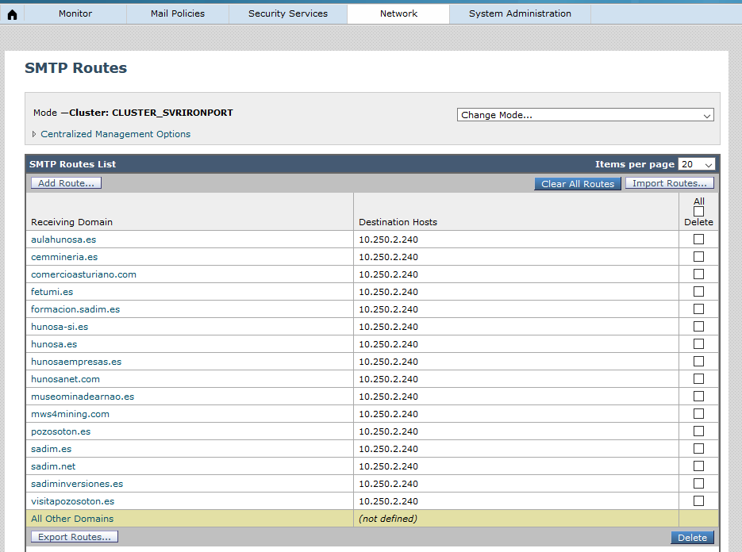
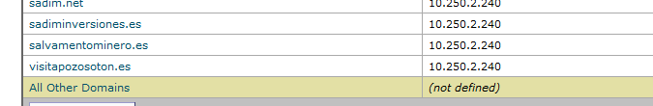
Después acordarse de hacer commit
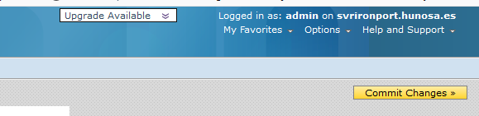

2.- Alta del dominio en servidor Exchange para recibir correos del dominio en cuestión.
Se accede a la siguiente pantalla y se da de alta el dominio
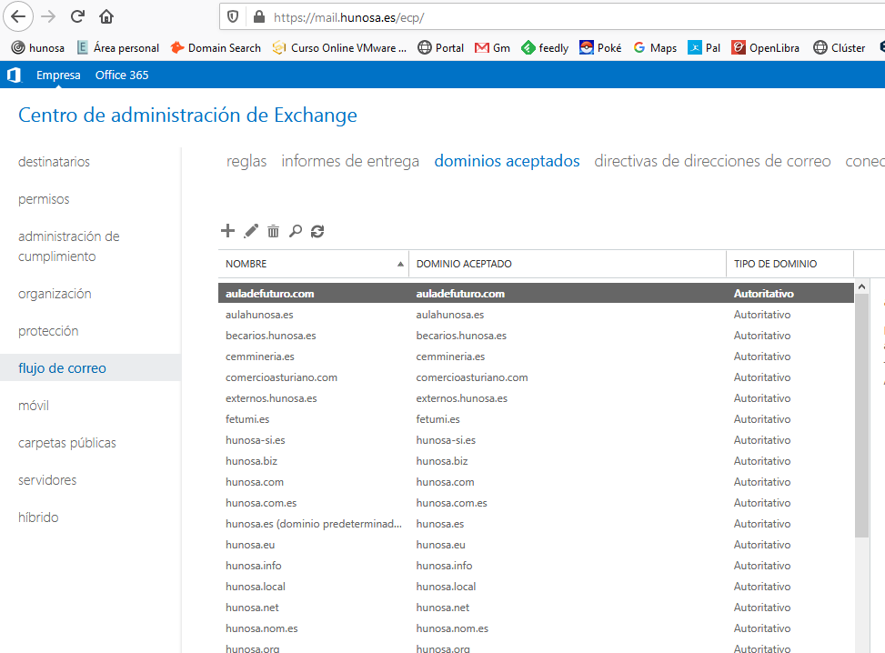

3.- crear ou con el dominio en AD con una cuenta admin.salvamento para probar a recibir correos, mas tarde se puede eliminar cuando tengamos las cuentas que se soliciten
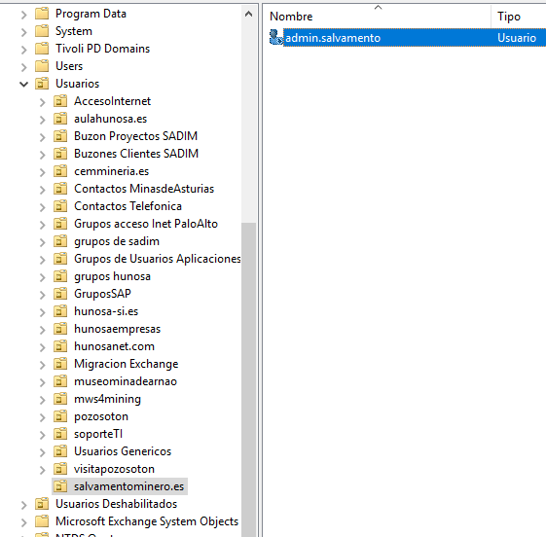

4.- Se crea el buzon en el Exchange para ese usuario admin.salvamento será admin@salvamentominero.es
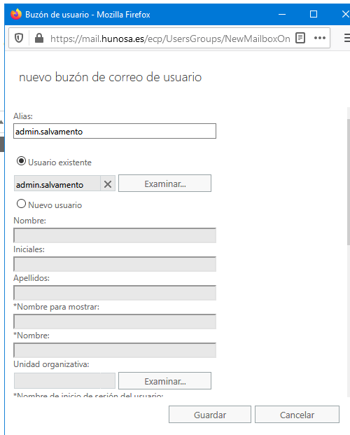
Cambiar el buzon por el correcto
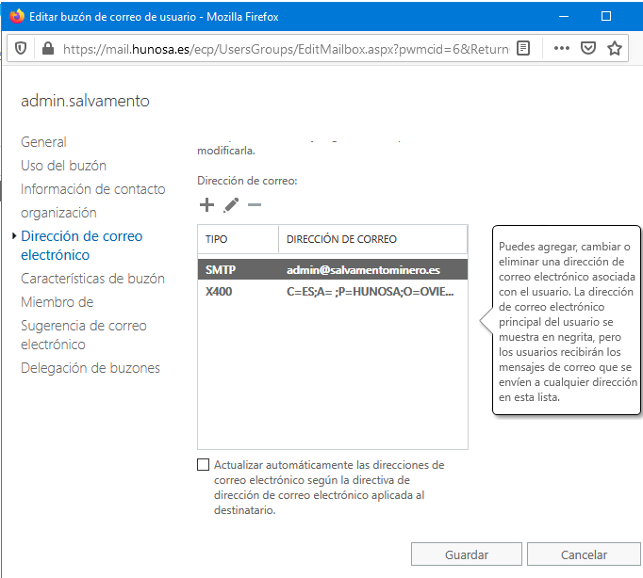

5.- Entrar en el fortiweb y permitir el autodiscover de salvamento minero

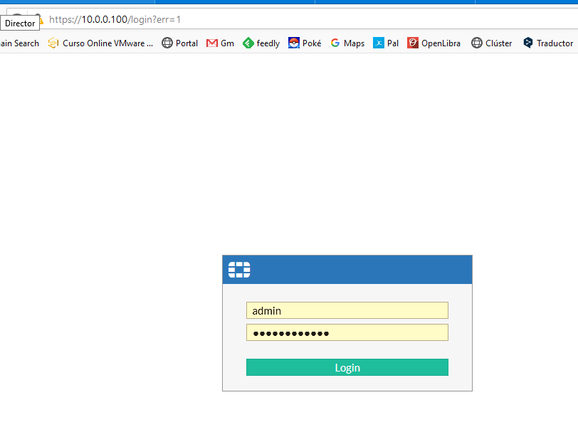
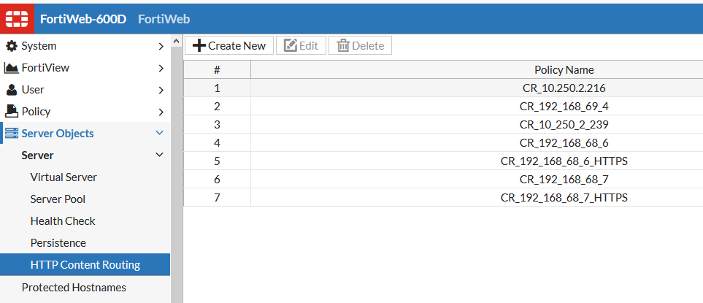
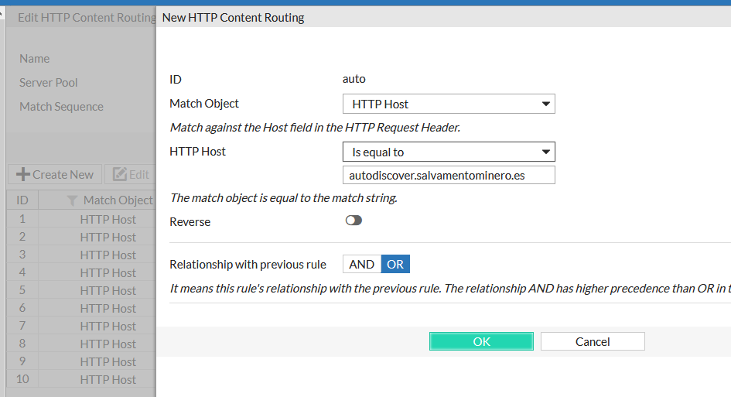
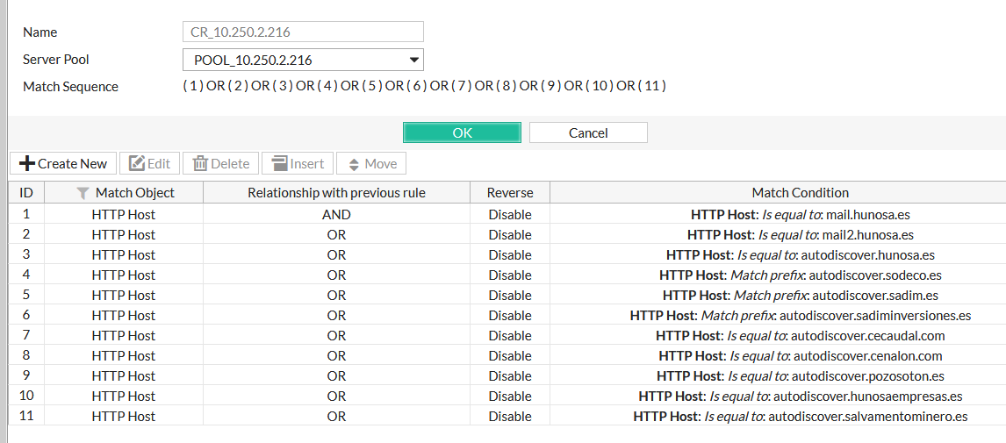
6.- comprobar donde apunta el registro mx de salvamentominero actualmente
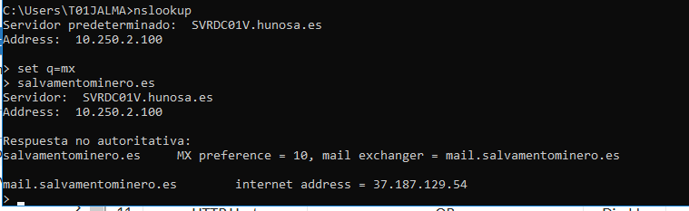

Y pedir a utc@interdomain.com que nos cambie los registros mx para que empiecen a replicar dns
